ПАСПОРТ
воинского захоронения на территории
Колпнянского района Орловской области

РОССИЯ-РОФ-ОРЛ-8-89/1

1.Место и дата захоронения:

Орловская область, Колпнянский район, Ярищенское с/п, д. Обуховка, 1942г.________________

2. Вид захоронения:

Одиночная ( индивидуальная) могила, Великая Отечественная война________________________

3. Размеры захоронения и его состояние:

1,2 м х 2,0м , состояние удовлетворительное _____________________________________________

4. Краткое описание памятника (надгробия) на захоронении:

Могила находится в старом саду, севернее деревни._Надмогильное сооружение представляет собой__металлическую пирамиду, установленную на могиле. Высота 1,5м, размеры основания 0,3 х 0,3м._Ограда из металлического прутка в плане прямоугольника (1,2 х 2,0м), укреплена на металлических столбиках, имеет калитку. Установлен мемориальный знак. Вечный огонь или Огонь памяти не содержит ._________________________________________

5. Количество захороненных:

Всего | В том числе
Всего | известных | неизвестных
1 | 1 | -

6. Персональные сведения о захороненных:

№ п/п | Должность,  подразделение/  воинская часть | Воинское  звание | Фамилия, имя, отчество | Дата рождения | Дата гибели (смерти) | Место захоронения на кладбище, участке кладбища | Откуда перезахоронен
 |  |  | Нет данных

7. Сведения об организации, осуществляющей шефство над воинским захоронением:
Администрация Ярищенского сельского поселения, Муниципальное бюджетное учреждение культуры «Культурно-досуговый центр Колпнянского района», Ярищенский СДК, Муниципальное бюджетное общеобразовательное учреждение «Ярищенская средняя общеобразовательная школа».___________________________________________________________

8. Фотоснимок захоронения: 9. Схема расположения захоронения:
Координаты GPS- 52.225206, 37.174200

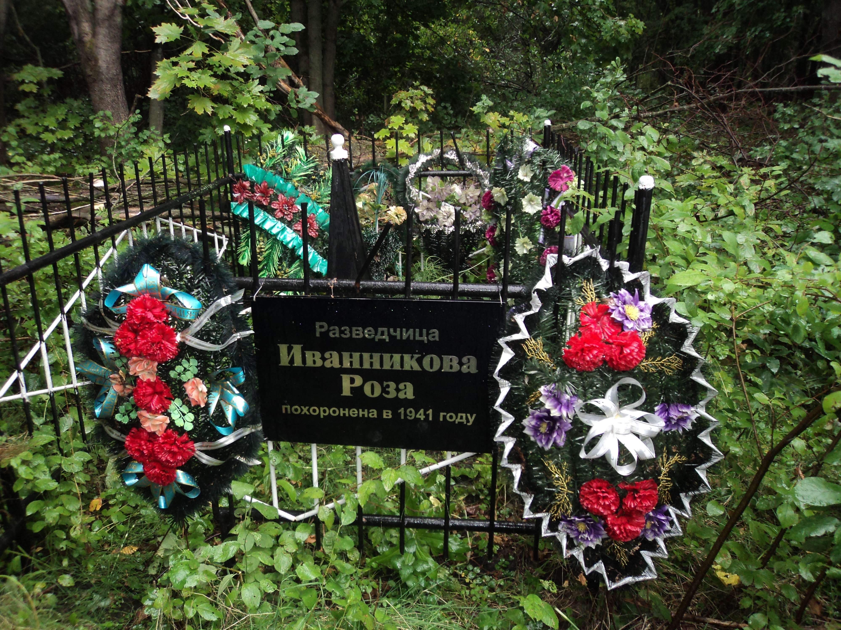

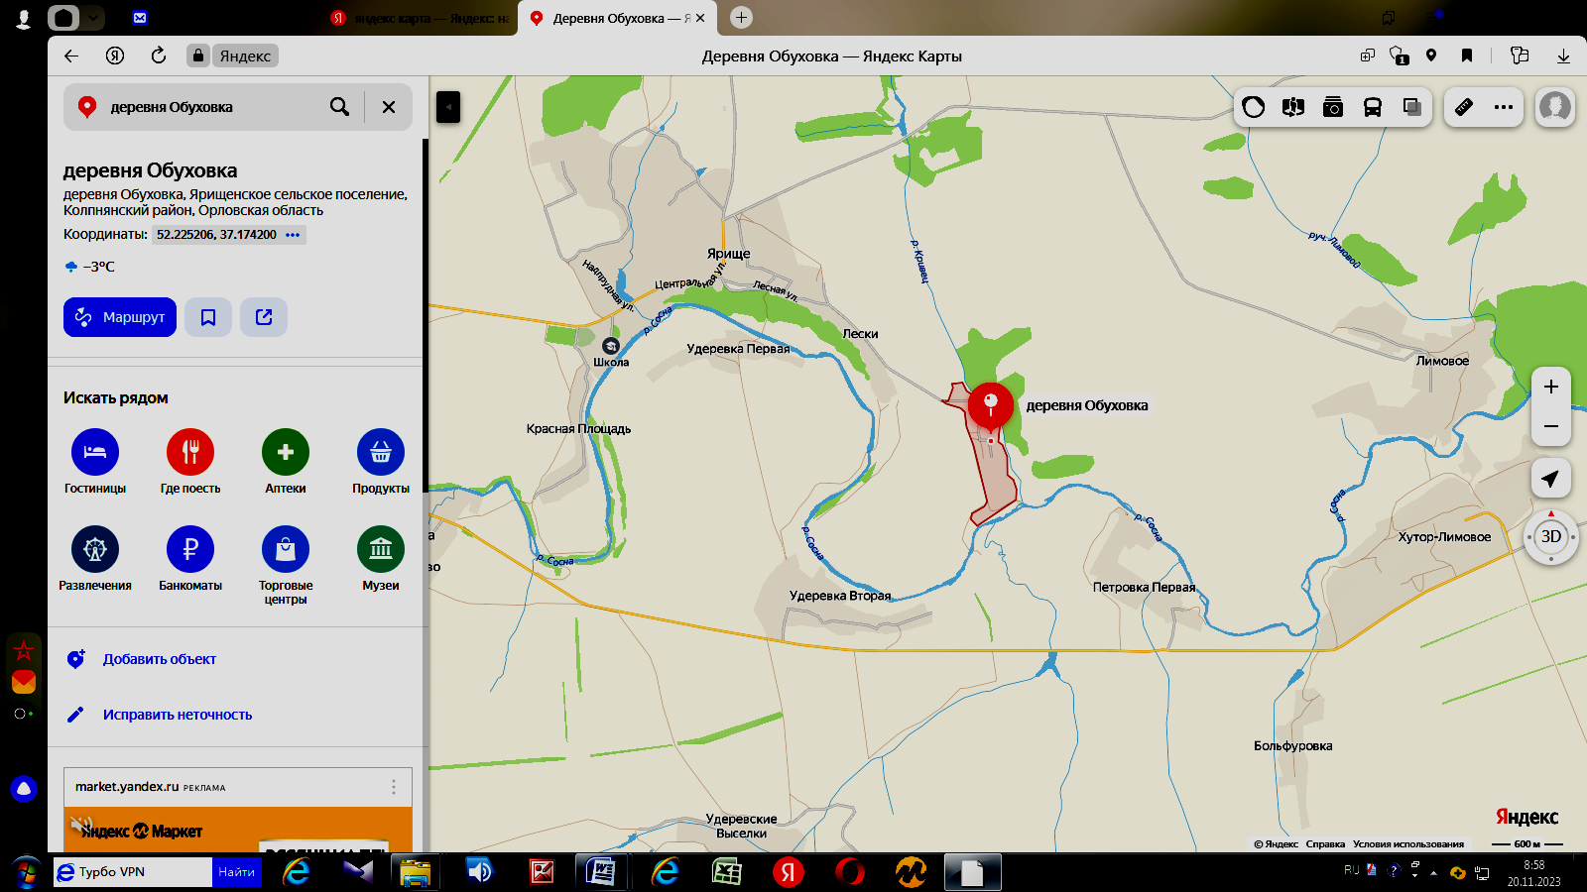
10. Дополнительная информация о захоронении:

Колпнянский район был оккупирован 21 ноября 1941 года. За время оккупации из района было угнано в рабство 264 человека, десятки людей повешены и расстреляны, сожжены заживо, насилие и грабеж были повсюду. В ответ на это росло сопротивление советских людей немецким оккупантам. Так и ученица Ярищенской средней школы Роза Иванникова, вместе со своей учительницей Волковой Александрой, стали разведчицами Брянского партизанского отряда (командир Руднев И.М.).Учительница изображала слепую, а Роза была поводырем. Они собирали очень ценные сведения для партизан. В декабре 1942 года, роза решила зайти в свою деревню, так как ее мама очень тяжело болела. Сосед Иванниковых - полицай Сухинин выдал девочку немцам. Ее схватили, несколько дней пытали, им нужны были сведения о партизанах, но Роза ничего не сказала. Немцы привязали ее к дереву в саду, и немецкий офицер ее расстрелял. Несколько дней не разрешали ее хоронить, потом похоронили тут же.
Памятник установлен в 50-е годы, описание первоначального не сохранилось.

11. Подписи должностных лиц:

Военный комиссар Колпнянского и Должанского
районов Орловской области _________________ И. А. Осадченко

Место печати «__» ___________ 202_ г.

Глава Ярищенского сельского поселения ______________________С. В. Ларин

Место печати «__» ___________ 202_ г.

Историческая справка об описании боев и событий времен Великой Отечественной войны, в результате которых погибли солдаты и командиры Красной Армии, погребенные на территории данного захоронения

История нашего края в период Великой Отечественной войны ещё одна славная и страшная страница в летописи России. К концу 1941 года почти вся Орловская область оказалась оккупирована немецкими войсками. Из 66 районов было занято 64, из 23 городов у немцев было 22. Когда они подошли совсем близко к нашему району, жители угоняли скот, вывозили хлеб. Что не успели вывезти, уничтожали, чтобы не досталось врагу. На территорию Фошни немцы пришли 19 ноября 1941 года. Вражеские обозы шли со стороны деревни Остров. Фошня была занята без боя. Захватывая деревни, они грабили местное население, забирали вещи и продукты.
19 декабря, после нашего контрнаступления под Москвой, немцы отступили, хотя через несколько дней вернулись снова. Отступая, они жгли всё на своём пути. Были сожжены все постройки деревень левого берега реки Фошни: 1 Бухтиярово, 2 Бухтиярово, Клевцово, Гуляево, Токмаково, Лески, Бекетово, Мананково.
С января 1942 года по февраль 1943 года деревни Воробьёвка, Скородумка, Городецкое несколько раз переходили из рук в руки.
Н а занятой территории немецкие захватчики установили режим террора, грабежа и насилия: избивали местное население, расстреливали, заставляли работать на себя, забрасывали гранатами подвалы, где жили люди.
Несмотря на зверские расправы, жители верили в победу и, чем могли, помогали Советской Армии. Большую помощь нашим воинам оказывали комсомольцы.
Много ценных сведений о фашистах приносила из оккупационной зоны Роза Иванникова. Она училась в Хутор-Лимовской школе. В 1941 году её семья переехала в село Городецкое. Отсюда она ушла в партизанский отряд.
Однажды в Колпнянский райком комсомола зашел на костылях человек средних лет. Это был Иван Петрович Дорофеев- бывший заместитель командира партизанского отряда, действовавшего во время Отечественной войны в брянских лесах. Он передал пробитый пулей и испачканный кровью комсомольский билет, выданный Колпнянским райкомом ВЛКСМ на имя Ольги Волковой. Вот что рассказал нам Иван Петрович:
Поздней осенью 1942 года впервые пришла в партизанский отряд. С опаской открыла входную дверь и вместе с вихрастыми клубами морозного воздуха переступила порог командирской землянки.
- Роза Иванникова,- представилась молоденькая, хрупкая на вид девушка, - направлена к вам Елецким райкомом комсомола. (Руководство Орловской области к тому времени переехало в Елец). Командир тепло поздоровался, расспросил ее и после длительной беседы он сказал:
Запомни свое новое имя – Катя.
-Нравится?
У меня соседку – одноклассницу так зовут. Теперь вот война разлучила…
Ох, и тревожная жизнь партизанская! Кругом лютуют фашистские изверги, но народные мстители и днем и ночью идут на борьбу. Юная разведчица четко выполняя задания, появлялась в тылу врага, расклеивала листовки, собирала сведения о группировках немецких войск. Партизанский отряд быстро пополнялся новыми людьми и постепенно готовился к решительному удару по захватчикам. Для разведывательных данных Катя направлялась в тыл врага. Выполнив задание, она должна была встретиться с отрядом в районе станции Косторная. Друзья пожелали ей успеха и проводили в дальний опасный путь. С тех пор в отряде её никто не видел. Что –же случилось с комсомолкой – разведчицей?
Прошли годы. Война отгремела. А Розу Иванникову все разыскивал Иван Петрович Дорофеев. Поиски его привели в Колпнянский район. В с. Ярище жители рассказали ему, что во время войны фашистские изверги расстреляли сестер – комсомолок за то , что укрыли у себя какую- то Розу Иванникову. Вот так это было. Придя под вечер в родную деревню Больфуровка, Роза не решилась зайти домой: боялась вызвать подозрение, не хотела расстраивать больную мать. Она тоскливо посмотрела в потухшие темные окна, прошла в сад, где покачивались на ветру ее любимые розы; присела на корточки и не сдержалась, заплакала : «Значит вы еще молчите. Значит мама ничего не знает…» и ушла в соседнее село. За околицей еще раз остановилась, погладил ее лицо озорной ветерок, прилетевший из родного села. Тревожно забилось сердце. В Ярище Катя постучалась к сестрам Волковым. Дверь открыла Ольга. Радостно встретили подругу и уложили спать. Никто не подозревал, что приход партизанки заметил подлый предатель. На рассвете загремели приклады в двери, послышалась немецкая брань. Под штыками вывели их троих. Катя шла первой. Шла на пытки к гитлеровским извергам. Терпела удары, теряла силы, но ни слова не сказала, кто она и зачем пришла в село.
… Торопливо бежит река Сосна. На крутом берегу одиноко спорит с ветром молодая березка. Плечом к плечу стоят трое. До встречи с пулями остались секунды. Ой, как хочется жить! Но дула фашистских автоматов медленно целятся в сердца комсомолок.
Катя шагнула вперед.
-Скоро придет конец оккупантам! Да здравствует коммун…
Залп оборвал ее гордый отчаянный голос.
Потом жители рассказывали Ивану Петровичу Дорофееву, что в соседней деревне проживает Анастасия Алексеевна Иванникова, у которой погибла дочь – партизанка. Но звали ее не Катей , а Розой. И вот Иван Петрович пришел к Иванниковым.
- Розочка была моей младшей дочерью, - начала рассказывать старушка.- Во время войны она уехала в Елец к сестре . Потом приехала на денек и опять собралась в дорогу. На прощание вот эту розу в саду посадила.
Анастасия Алексеевна показала на большой разросшийся куст.
-Когда уезжала доченька, - продолжила она, - просила после войны, если она не скоро вернется, пересадить эту розу под среднее окно нашего дома. А я вот все ждала и ждала…
Иван Петрович предложил выполнить просьбу Розы – пересадить куст. Взяли лопату и начали копать. И выкопали металлическую банку. Открыли , а в ней две спичечные коробки. В одной маленькая фотография , а в другой – письмо. Взглянув на карточку, мать сразу узнала дочь – Розу, а Дорофеев –свою разведчицу - Катю. Прочитали письмо. Оно не могло не взволновать близких Розе людей.
«Дорогие мои мама и папа! Нашу Родину терзают гитлеровские захватчики. Кончились мирные дни учебы. Как жаль , что не удалось закончить десятый класс. Я, как комсомолка, не могу оставаться в стороне от будущих событий войны. По путевке Елецкого райкома комсомола ухожу в партизаны. Я обязательно домой вернусь с победой.
Ваша Роза».
Мать отважной партизанки и бывший заместитель командира отряда Дорофеев пересадили розовый куст не под окно, а на то место, где были расстреляны славная дочь Ленинского комсомола, отважная разведчица Роза Иванникова и ее верные подруги.
Этих молоденьких девчонок в солдатских пилотках в Великую Отечественную войну погибло много. Они сгорали как свечки, так и не узнав жизни. Ни издевательства фашистов, ни страшные пытки не сломили их духа. Они остались навечно молодыми.

